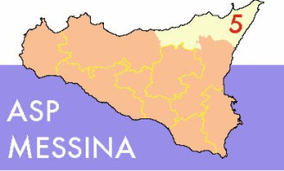

Scheda di iscrizione Corsi ASP per professionisti di scuola e sanità

Il/La sottoscritto/a:

NOME E COGNOME | Scuola di appartenenza | Tel. | @mail

Chiede di partecipare al corso (indicare barrando la casella corrispondente):
󠆲 corso A. “Bullismo e cyberbullismo: prevenire i comportamenti a rischio in adolescenza”:
11-12 settembre 2019 (ore 9.00-13.00/14.00-18.00)- sede Centro Camelot- Cittadella della salute-ex Osp. Mandalari-viale Giostra, Messina

󠆲 corso B. “Life skills e resilienza: strategie efficaci per promuovere salute a scuola”:
12-13 settembre 2019 (ore 9.00-13.00/14.00-18.00)- sede Aula A. Mannino- Cittadella della salute-ex Osp. Mandalari-viale Giostra, Messina.

Attestato di frequenza 󠆲 󠆲󠆲 si 󠆲󠆲 no
N.B. si precisa che si può partecipare ad un solo corso.
Inviare la richiesta all’indirizzo: educa.salute@asp.messina.it entro il 6 settembre.
Sarà rispettato l’ordine di arrivo. Per informazioni: 0903652898-0903652785

